**HOÀNG THÀNH THĂNG LONG**

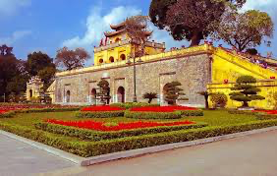

Hoàng thành Thăng Long là quần thể di tích gắn với lịch sử kinh thành Thăng Long Hà Nội. Công trình kiến trúc này được các triều vua xây dựng trong nhiều giai đoạn lịch sử, trở thành di tích quan trọng bậc nhất trong hệ thống các di tích Việt Nam. Năm 2010, khu di tích Hoàng thành Thăng Long của Việt nam đã được Tổ chức khoa học và giáo dục của Liên Hợp Quốc ( UNESCO) công nhận là Di sản văn hóa thế giới.

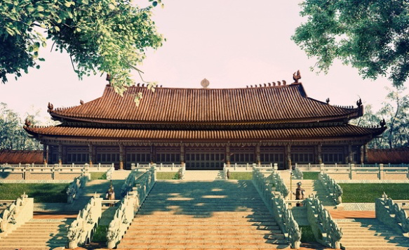

Vào năm 1010, vua Lý Thái Tổ dời đô từ Hoa Lư đến Đại La và cho xây dựng Kinh thành Thăng Long. Thành Thăng Long được xây theo kiểu nhiều lớp, lớp thành thứ nhất gọi là La thành, tại khu vực phía Đông của thành Thăng Long, vua cho xây lớp thành thứ hai là Hoàng thành làm nơi ở của vua và hoàng tộc, giữa hai lớp thành này là nơi sinh sống của cư dân.

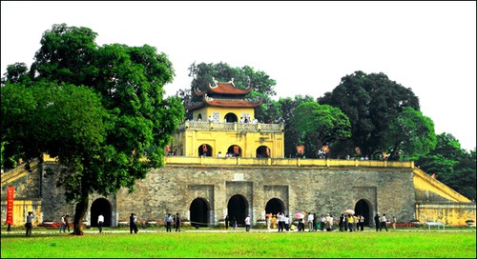

Ngày nay, mặc dù hầu hết các công trình của Hoàng thành đã không còn nhưng tại những địa điểm thuộc khuôn viên của Hoàng thành trước đây, nay lại được chọn làm nơi đặt của các cơ quan đầu não của Đất nước như nhà Quốc Hội, trụ sở Bộ Quốc phòng, trụ sở Bộ Tư pháp… Cho dù trải qua nhiều thăng trầm của lịch sử, Hoàng thành Thăng Long vẫn tiếp tục là một trung tâm quyền lực của cả nước, tiếp tục phát huy nguyên khí của một vùng đất linh thiêng đưa đất nước Việt Nam trở nên hùng mạnh và vững bền.